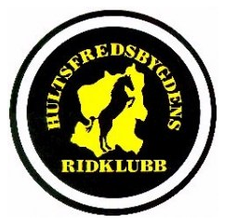
STORMÖTE HBR
MEDLEMMAR, FÖRÄLDRAR, ALLA SOM VISTAS PÅ ANLÄGGNINGEN, NI SOM GILLAR HÄSTAR OCH RIDNING!!!

När: Söndagen den 19 november kl. 15.30
Var: Knektagården i Hultsfred (sjukhemsområdet)

På mötet diskuterar vi hur vi ser på framtiden, hur vi vill att vår förening ska utvecklas för att skapa en trivsam anläggning.

Det kommer att hållas ett föredrag av Håkan Wetterö, idrottslärare och värdegrundspedagog.

Vi bjuder alla på fika.

Vi hoppas att ni kan avsätta tid till detta. Ser gärna att ni som vistas mycket på anläggningen kan komma. Ju fler vi blir desto fler synpunkter och kanske förslag på hur vi kan utveckla föreningen i en positiv anda.

Anmäl er på listan nedan, direkt till din ridlärare eller till info@hultsfredsbygdensridklubb.se

VÄLKOMNA!!

